<0>Документ 2001. В названии есть "МНС".
Класс:
Класс для проверки поисков\Ручные маски
Основы государственно-правового устройства\Основы конституционного строя
Тестовый класс для скриптов\Документы для проверки похожих\Сделанные gchange-ем
Ключевые слова:
Просто длинное ключевое слово первого уровня. Длина равна 100 символам. Кончается буквой "Ц"ввввв:Ц\ссылка на начало топика 2001
Тип:
Положение
KIND:
Акты органов власти\Федеральные акты
Нормативно-техническая документация
Пользовательская вкладка

МНС (при поиске должны сначала учитываться синонимы, а потом отбрасываться стоп-слова). Документ номер 2001. Содержит параграф из одного только символа ascii26
link to 2001 (Segment)
ССЫЛКА НА КОНСТИТУЦИЮ (КОТОРОЙ НЕТ В БАЗЕ и не было в исходной). Должно выводиться сообщение об отсутствии без перечисления сегментов.

ссылка на документ, принадлежащий только 213 сегменту, которого нет в этой базе, но он был в той, из которой эту базу вылили. Должно выводиться сообщение об отсутствии с перечислением сегментов.

ссылка на документ, принадлежащий только 214 сегменту, которого нет в этой базе, но он был в той, из которой эту базу вылили. Должно выводиться сообщение об отсутствии с перечислением сегментов.

ссылка на документ, принадлежащий и 213, и 214 сегментам, которого нет в этой базе, но он был в той, из которой эту базу вылили. Должно выводиться сообщение об отсутствии с перечислением сегментов.

ссылка на документ 2002, принадлежащий и 213 сегменту.

ссылка на документ 2003, принадлежащий и 214 сегменту.

ссылка на документ 2004, принадлежащий и 213, и 214 сегментам.

мультиссылка на все документы, входящие в 213 сегмент. Из них в этой базе есть только 2 штуки: 2002 и 2004.

мультиссылка на все документы, входящие в 214 сегмент. Из них в этой базе есть только 2 штуки: 2003 и 2004.

мультиссылка на все документы, входящие в 213 и 214 сегменты. Из них в этой базе есть только 3 штуки: 2002, 2003 и 2004.

Мультиссылка на отсутствующие документы - ПОСТАТЕЙНЫЙ КОММЕНТАРИЙ К ФЕДЕР. ЗАКОНУ "О МЕЖДУНАРОДНЫХ ДОГОВОРАХ РФ" и топик 7909822. Должно выводиться сообщение без перечисления сегментов.

Ссылки на эти же отсутствующие документы. Эти топики, кроме прочего входят в 238 сегмент. Этот сегмент - "Избранные решения судов общей юрисдикции" не должен указываться в сообщениях. Для постатейного комментария должно выводиться сообщение, что он содержится в тульском сегменте. А для топика 7909822 должно выводиться сообщение вообще без указания сегментов, т.к. он содержится ТОЛЬКО в 238 сегменте.

Далее - ссылки на документы, которых нет в этой базе, но который были в "Супере", вернее в той базе, по которой работала утилита newcorrs2:
ПОСТАТЕЙНЫЙ КОММЕНТАРИЙ К ФЕДЕР. ЗАКОНУ "О МЕЖДУНАРОДНЫХ ДОГОВОРАХ РФ"
Этот документ принадлежит сегментам TULA и COMJUR. Ни один из них не входит в "Максимум. Практика ФАС округов" (а второй, так, похоже. вообще уже не существует). Этот документ имеет PREFIXы "Комментарии\..." и "Проекты". Значит в IDD_RESP топика 2001 НЕ должны упоминаться "Комментарии\..." и "Проекты". И по клике на эту ссылку должно выводиться сообщение БЕЗ перечисления сегментов.

УСТАВ ОРГАНИЗАЦИИ ОБЪЕДИНЕННЫХ НАЦИЙ
Этот документ принадлежит сегментам TULA и FOR. Второй из них входит в "Максимум. Практика ФАС округов". Этот документ имеет PREFIXы "Международные договоры" и "Формы". Значит в IDD_RESP топика 2001 ДОЛЖНЫ упоминаться "Международные договоры" и "Формы". По клике на эту ссылку должно выводиться сообщение С перечислением сегментов, при условии, что на "Максимуме" из которого выливалась тестовая база gl пускался с ключом "-a". Если сообщение без списка сегментов - сначала проверить как пускался gl (Если gl пускался с ключом "-a", то в топике 4064048 (текст получить gkgetdoc) будет написано, что Устав ООН входит в базы 6 и 180).

Ссылка на документ 7909823. Его нет в этой базе, но он был в "Супере". В базе от 24.09 по клике на эту ссылку должно выводиться сообщение с перечислением сегментов:

"ГАРАНТ - Медицина" и "Законодательство Тульской области"

В базе от 27.09 по клике на эту ссылку должно выводиться сообщение с перечислением сегментов:
"Вопросы и ответы по налогам и бухучету" и "ГАРАНТ - Медицина"

Это проверка работы утилит addsyns и gl со списком игнорируемых сегментов для gl (addsyns <base> ignore_gl_belongs.txt IgnoreGLBelongs + gl -a на "Супере")

с 29.06.2011 мультиссылки на блобы считаются ошибкой. Так что 2 следующие мультиссылки прибил.
Мультиссылка на картинку "ВАРИАНТЫ УСТРОЙСТВА ПОДЪЕМНИКОВ" (сегмент 26) и блок 100 топика 2002 (сегмент 18) (компилятор не должне циклиться)

Мультиссылка блок 100 топика 2002 (сегмент 18) и картинку "Рабочее место для надомного труда" (сегмент 26)

ссылка на документ в формате Word (ЛОКАЛЬНАЯ РЕСУРСНАЯ ВЕДОМОСТЬ)

ссылка на объект Excel (ЗАЯВЛЕНИЕ (ПРИЛОЖЕНИЕ К УКАЗАНИЮ ЦБР ОТ 03.06.2002 N 1155-У))

ссылка на звуковой фрагмент (гимн)

Ссылки на книги

Смешанная вина и ст. 683 т. Х ч. 1. А это ссылка на Главу 1 в этой книгею.
Право суда и помилования как прерогативы Российской державы
Эта книга отсутствует в НОВОЙ базе. Сравнительный очерк горного законодательства в России и Западной Европе.
Эта книга отсутствует в СТАРОЙ базе. Торговое право.

Мультиссылка на все книги (присутствуют только 3 из 4)

Проверить, что в документе РЕШЕНИЕ О КОНЦЕПЦИИ МЕЖРЕГИОН. И ПРИГРАНИЧНОГО СОТРУДН. 15.09.2004 правильно переконвертировались подписи.

ссылка на F1Prime1.evd. Вроде как это должно быть новое ОМ.

Ниже в базе до обновленя должна быть нормальная встроенная картинка "Тройники", а в базе после обновления - та же картинка, но с заметными изменениями. Я в тот же ObJTopic положу измененный файл. Нужно для проверки дельты и gu.
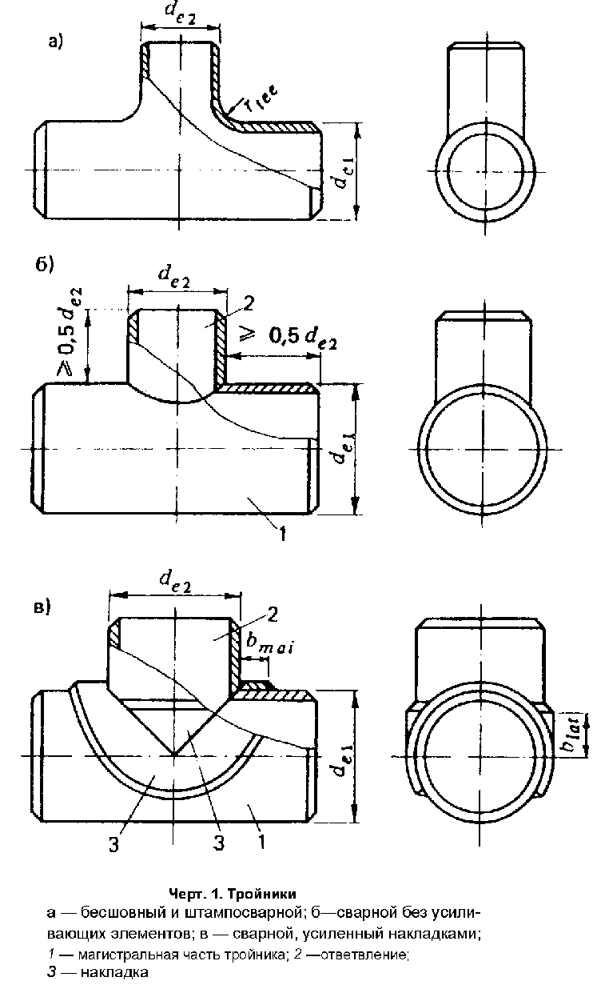

Ниже ссылка вида "Cм. графический объект" на картинку, отсутствующую в вылитой базе (картинка принадлежит только 180 сегменту). То есть с одной стороны должна быть встроенная картинка, а с другой - самой картинки-то нету... СЕЙЧАС - ЕСТЬ!


Так как с 24.06 дефис считается разделителем, то Ханты-Мансийск должен попадать в индекс Context как 2 слова.

Ниже ссылка вида "Cм. графический объект" на картинку, в формате jpg. Компилятор должен вместо нее подложить заглушку
ГАРАНТ:
См. графический объект

Ссылка на картинку с несовпадающим размером. То есть размер файла не совпадает с тем, что прописано в его заголовке. Компилято должен подложить заглушку.

Текст с символом "номер": №. И еще раз: №№.

link to begin this document

┌TOPIC 2001 документ 2001
│PREFIX Акты органов власти
│CLASS Основы государственно-правового устройства\Основы конституционного строя
│TYPE Положение
│...
│ -SUB 10
│...
│ -SUB 20
│...
│ ┌BLOCK 100 Block 100 документа 2001
│ │ PREFIX Проекты законов
│ │ CLASS Законодательство об обороне\Вооруженные Силы\Управление Вооруженными Силами
│ │ ...
│ └BLOCKEND 100
│ ┌BLOCK 200 Блок 200 документа 2001
│ │ PREFIX Международные договоры
│ │ CLASS Гражданское законодательство, приватизация\Общие положения
│ │ CLASS Мой класс. Верхний уровень\Мой класс. Нижний уровень 1
│ │ (EQ) CLASS Мой ЭКВИВАЛЕНТНЫЙ класс. Верхний уровень\Мой ЭКВИВАЛЕНТНЫЙ класс. Нижний уровень 1
│ │ ...
│ │-SUB 201
│ │ PREFIX Международные договоры
│ │ CLASS Гражданское законодательство, приватизация\Юридические лица, индивидуальные предприниматели\Общие вопросы регулирования предпринимательской деятельности
│ │ CLASS Мой ЭКВИВАЛЕНТНЫЙ класс. Верхний уровень\Мой ЭКВИВАЛЕНТНЫЙ класс. Нижний уровень 1
│ │ (!)CLASS Гражданское законодательство, приватизация\Общие положения
│ │ (!)CLASS Мой класс. Верхний уровень\Мой класс. Нижний уровень 1
│ │ ...
│ └BLOCKEND 200
└TOPICEND

Для проверки запросов на поиск документа первого рода вставил сюда контекст: "Сказка о царе Салтане". Топик должен находиться (по дополнительному запросу без "о"). При этом его релевантность должна быть R = (4+2+0+0) -4 (из-за DS_WARNING) = 2. Соответственно "о" подсвечиваться не должно.

Далее четыре раза написана одна и та же формула (взята из редактора формул "Архивариуса").
Первый раз - формула выделена жирным и ASCII19 "снаружи" цветового выделения, второй - выделена как комментарий юристов и ASCII19 - "внутри" цветового выделения, третий - ссылка, четвертый - символ ASCII19 только один. Компилятор должен заругаться.
ГАРАНТ:

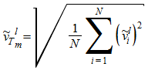

ГАРАНТ:

Tilde(v)_T_m^l=Sqrt((1/N)*Summa(!(Tilde(v)_i^l)^2,i=1,N))

Почти та же формула (разница - до "="), но в преформатированном параграфе
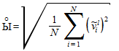

Та же формула 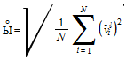 в прижатом влево параграфе

Та же формула 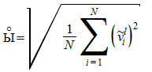 в прижатом вправо параграфе

Ссылка на начало топика стиля подпись (STYLE S 0 73 0)
(левая часть) (правая часть)

государственные Российской Федерации краткосрочные обязательства

Ралли проходит по маршруту Мадрид дорога дорога Москва.

Список редакций, открываемых по скрипту

Тестовый поиск мед. препарата

Справка к документу, открываемая по скрипту

Это контекст для проверки правильности работы синонимов: десятый апелляционный суд

Второй контекст для проверки правильности синонимов: форма 14001

Ниже подпись, но оформленная как новая таблица - команда Table 1. Границ у ячеек таблицы нет.

Таблица с параметром 1 (именно для подписей). Ячейка 1.1. То есть "начало подписи". Параграф прижатый влево. | Ячейка 1.2. То есть "конец подписи". Параграф прижат вправо.

